MÔN TOÁN LỚP 1 HỌC KÌ II

NĂM HỌC 2024 – 2025

I. MA TRẬN NỘI DUNG KIỂM TRA
Tên nội dung, chủ đề, mạch kiến thức | Mức 1  (Nhận biết) | Mức 2  (Thông hiểu) | Mức 3  (Vận dụng)
1.Số và phép tính | - Biết đọc, viết các số trong phạm vi 100.  - Nhận biết cấu tạo số, các số trong phạm vi 100.  - Nhận biết được phép tính cộng, trừ (không nhớ) trong phạm vi 100.  - Nhận biết được hàng chục, hàng đơn vị, số tròn chục.  - Nhận biết được đơn vị đo độ dài. | - So sánh được các số trong phạm vi 100 (dạng so sánh số - số).  - So sánh được các số trong phạm vi 100 (dạng phép tính với - số ).  - Thực hiện được đặt tính và tính các phép tính cộng, trừ số có hai chữ số với số có một chữ số ,hai chữ số với nhau)  - Sắp xếp các số theo thứ tự tăng dần, giảm dần.  - So sánh các cặp phép tính trong PV 100. | - Viết phép tính ( cộng, trừ) phù hợp với câu trả lời của bài toán có lời văn và tính được kết quả đúng.  - Vận dụng phép tính trong phạm vi 100 để giải quyết các bài tập liên quan ,các vấn đề mới..
2. Hình học | - Nhận biết được các hình đã học (hình tròn, hình tam giác, hình vuông, hình chữ nhật, khối lập phương). | - Đếm được các hình (hình học phẳng và hình khối) đã học (hình tròn, hình vuông, hình tam giác, hình chữ nhật; khối lập phương, khối hộp chữ nhật) trong một hình.
3. Đại lượng và đo đại lượng | - Nhận biết về “dài hơn, ngắn hơn”. | - Tuần lễ ngày.  - Xem giờ đúng trên đồng hồ.

II. MA TRẬN ĐỀ KIỂM TRA

Mạch kiến thức | Số câu  Câu số  Số điểm | Mức 1 |  | Mức 2 |  | Mức 3 |  | Tổng
Mạch kiến thức | Số câu  Câu số  Số điểm | TN | TL | TN | TL | TN | TL | TN | TL
1. Số và phép tính | Số câu | 2 câu |  |  | 2 câu |  | 1 câu | 2 | 3
1. Số và phép tính | Câu số | 1,2 |  |  | 5,6 |  | 7
1. Số và phép tính | Số điểm | 2 điểm |  |  | 3 điểm |  | 1,5 điểm | 2 | 4,5
2. Hình học | Số câu |  |  | 1 câu |  |  |  | 1
2. Hình học | Câu số |  |  | 4
2. Hình học | Số điểm |  |  | 1 điểm |  |  |  | 1
3. Đại lượng và đo đại lượng | Số câu |  |  | 1 câu | 3 câu |  |  | 1 | 3
3. Đại lượng và đo đại lượng | Câu số |  |  | 3 | 8,9,10
3. Đại lượng và đo đại lượng | Số điểm |  |  | 1 điểm | 1,5 điểm |  |  | 1 | 1,5
Tổng số câu |  | 2 câu |  | 2 câu | 5 câu |  | 1 | 4 câu | 6 câu
Tổng số điểm |  | 2,0 điểm |  | 2 điểm | 4,5 điểm |  | 1,5 điểm | 4 điểm | 6 điểm

Số báo danh:............  Phòng thi:............  Bằng chữ:........................  Điểm:............................... | BÀI KIỂM TRA CUỐI HỌC KÌ II  Người coi  Kí tên  Người chấm  Kí tên  NĂM HỌC 2024 - 2025  MÔN TOÁN - LỚP 1  ( Thời gian làm bài40 phút )  ~~~~~~~~~~~~~~~~~~~~~~~

Em hãy khoanh tròn vào chữ đặt trước kết quả đúng:
Câu 1.
a. Số bé nhất trong các số: 13, 3 , 57, 26 là:
A. 13 B. 3 C. 57 D.26
b. Số 45 đọc là :
A. Bốn mươi lăm B. . Bốn mươi năm C. Bốn lăm
Câu 2.
a. Kết quả phép tính:1 2 + 3
A. 16 B. 17 C. 15 D. 14
b. 52….. 25 Điền dấu vào chỗ chấm:
A. > B. < C. =
Câu 3.
a. Bàn học của em cao khoảng
A.6cm B. 6 gang tay C. 20 cm
b. Hôm nay là ngày 16 tháng 4, vậy hôm qua là :
A. ngày 15 tháng 4 B. ngày 16 tháng 4 C. ngày 17 tháng 4

Câu 4. Hình vẽ bên có
…… hình tam giác
…… hình chữ nhật

Câu 5. Đặt tính rồi tính:
62 + 21 15 + 41 47 – 5 68 – 23

Câu 6 . Viết các số: 42, 24, 27, 53, 8
a/ Theo thứ tự từ bé đến lớn: ............................................................
b/ Theo thứ tự từ lớn đến bé: .............................................................
Câu 7: Viết phép tính thích hợp
Một xe buýt chở 29 hành khách. Đến bến đỗ có 15 hành khách xuống xe. Hỏi trên xe buýt còn lại bao nhiêu hành khách?

Hãy viết câu trả lời :

...............................................................................................................................

Câu 8:
- Điền Đ, S

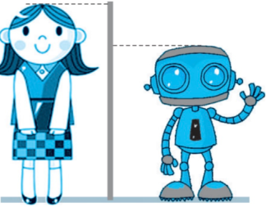
Bạn Chi cao hơn Rô-bốt

Rô-bốt cao hơn bạn Chi.

Câu 9. Cho các thẻ số 9, 5, 8, em hãy ghép hai thẻ số với nhau để được các số có hai chữ số.

...............................................................................................................................

Câu 10 : Đồng hồ chỉ mấy giờ:
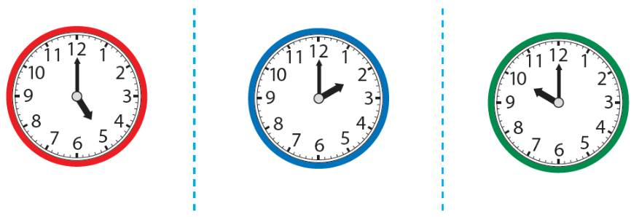
………………… …………………

ĐÁP ÁN VÀ BIỂU ĐIỂM
MÔN TOÁN
Câu 1. ( 1 điểm) đúng mỗi phần 0,5đ
a. B. 3
b. B. Bốn mươi năm
Câu 2. ( 1 điểm) đúng mỗi phần 0,5đ
a. B. 17
b. A. >
Câu 3. ( 1 điểm) đúng mỗi phần 0,5đ
a. B. 6 gang tay
b. A. ngày 15 tháng 4

Câu 4. ( 1 điểm) đúng mỗi phần 0,5đ
4 hình tam giác
2 hình tứ giác
Câu 5. ( 2 điểm) đúng mỗi phần 0,5đ 83 56 42 45
Câu 6 . ( 1 điểm) đúng mỗi phần 0,5đ
a/ 8,24,27,42,53
b/ 53,42,27,24,8
Câu 7: ( 1,5 điểm) phép tính 1đ ; câu trả lời 0,5 điểm
29 | - | 15 | = | 14

Trên xe buýt còn lại 15 hành khách.

Câu 8: ( 0,5 điểm) a. Đ b. S

Câu 9: ( 0,5 điểm) 58, 59, 85, 89, 95, 98

Câu 10: ( 0,5 điểm) 5 giờ 2 giờ

